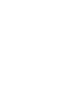
拉萨中学高三年级（2017届）第四次月考理科综合化学试卷
7．下列有关化学用语表示正确的是
A．质子数与中子数相等的硫原子：${}_{\text{16}}^{\text{32}}$S
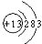
B．Al³⁺的结构示意图：
C．CaO₂的电子式：
D．2-溴丙烷的结构简式：C₃H₇Br
8．下列有关氨或铵盐的说法不正确的是
A．可用湿润的红色石蕊试纸检验氨气
B．用盐酸滴定氨水，当溶液呈中性时，c（NH₄⁺） = c（Cl－）
C．NH₃属于弱电解质
D．常温时，0.1mol·L^{－1}NH₄Cl溶液加水稀释，的值不变
9．下列指定反应的离子方程式正确的是
A．Cl₂通入水中：Cl₂+H₂O=2H⁺+Cl－+ClO－
B．铜丝插入稀硝酸：3Cu+8H⁺+2NO₃－=3Cu²⁺+2NO↑+4H₂O
C．向NaClO溶液中通入过量SO₂：ClO－+SO₂+H₂O=HClO+HSO₃－
D．向NaAlO₂溶液中通入过量CO₂：2AlO₂－+CO₂+3H₂O=2Al(OH)₃↓+CO₃^{2－}
10．电子计算器中所用纽扣式电池为银锌电池，其电极分别为Ag₂O和Zn，电解质溶液为 KOH溶液，电极反应为 Zn+2OH-2e⁻=Zn(OH)₂， Ag₂O+H₂O+2e-=2Ag+2OH⁻，总反应式为 Ag₂O+H₂O +Zn = Zn(OH)₂+2Ag。下列叙述不正确的是
A．电子由锌经外电路流向氧化银
B．该电池可实现化学能和电能的相互转化
C．锌是负极，氧化银是正极
D．工作时，负极区溶液 pH 减小，正极区 pH 增大
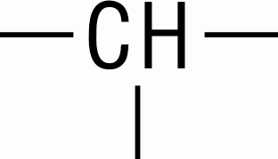
11．烃A分子式为C₄H₁₀，分子结构中含有一个次甲基，则此物质A的二溴代物的种数为（ ）
A．5种 B．4种 C．3种 D、以上都不对
12．常温下，甲溶液的pH＝4，乙溶液的pH＝5，甲溶液与乙溶液中由水电离的c(H＋)之比不可能的是（ ）
A．1︰10 B．10︰1 C．1︰10⁵ D．2︰1
13．在可逆反应2SO₂+O₂2SO₃的平衡状态下，保持恒温恒容向容器中加入一定量的O₂，下列说法正确的是（K为平衡常数，Q_{C}为浓度商）
A．Q_{C}不变，K变大，O₂转化率增大
B．Q_{C}变小，K不变，O₂转化率减小
C．Q_{C}不变，K变大，SO₂转化率增大
D．Q_{C}增大，K不变，SO₂转化率增大
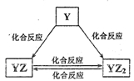
27．（共14分，除第1小题2分，其余每空3分）X、Y、Z、Q、W、R六种短周期元素原子序数依次增大。化合物甲由X、Z、Q三种元素组成，常温下0.1mol/L甲溶液的pH=13。工业上常用电解饱和QR溶液生成甲；化合物乙由X、R两种元素组成。请回答下列问题：
（1）Q的离子结构示意图为____________。
（2）Y元素的单质能发生如图所示的转化，请写出图中反应YZ₂→YZ的化学方程式：___________（注明反应条件）。在甲溶液中通入足量YZ₂气体，所得溶液呈碱性，写出该溶液中的阴离子浓度由大到小的顺序：______________。
（3）W的单质既能与甲溶液反应，又能与乙溶液反应。
① 常温下，将W的单质和甲溶液混合，发生反应的离子方程式为____________；② Q、W金属性的强弱为Q>W，下列表述中正确的且能证明这一事实的是__________（填序号）
资*源%库a. Q单质的熔点比W单质的低
b. W单质的硬度比Q大
c. Q单质能将W从它的盐溶液中置换出来
d. Q的最高价氧化物的水化物的碱性比W的最高价氧化物的水化物的碱性强
28．（共17分，第三、四小题每空3分，其余每空2分） Na₂S₂O₃·5H₂O可作为高效脱氯剂，工业上用硫铁矿(FeS₂)为原料制备该物质的流程如下。

已知：I．气体A可以使品红溶液褪色，与硫化氢(H₂S)混合能获得单质硫。
II．pH约为11的条件下，单质硫与亚硫酸盐可以共热生成硫代硫酸盐。
回答下列问题：
（1）沸腾炉中将粉碎的硫铁矿用空气吹动使之达到“沸腾”状态，其目的是_____________。
（2）吸收塔中的原料B可以选用____________(填字母序号)。
a．NaCl溶液 b．Na₂CO₃溶液 c．Na₂SO₄溶液
（3）某小组同学用下图装置模拟制备Na₂S₂O₃的过程(加热装置已略去)。
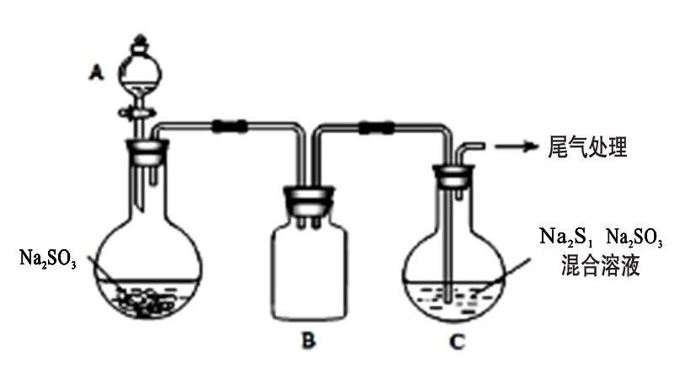

①A中使用70%的硫酸比用98%的浓硫酸反应速率快，其原因是______________。装置B的作用是___________________。
②C中制备Na₂S₂O₃发生的连续反应有：Na₂S +H₂O +SO₂=Na₂SO₃ +H₂S、____________和__________。
资*源%库（4）工程师设计了从硫铁矿获得单质硫的工艺，将粉碎的硫铁矿用过量的稀盐酸浸取，得到单质硫和硫化氢气体，该反应的化学方程式为_________________。
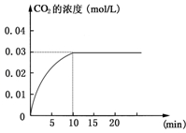
29．（共12分，每空2分） Ⅰ在某一容积为5 L的密闭容器内，加入 0.2 mol的CO和0.2 mol的H₂O，在催化剂存在和800℃的条件下加热，发生如下反应：CO（g）＋H₂O（g）CO₂（g）＋H₂（g）；ΔH＞0反应中CO₂的浓度随时间变化情况如下图：
（1）根据上图数据，反应开始至达到平衡时，CO的化学反应速率为v（CO）＝ mol/（L·min）；反应达平衡时，c（H₂）＝________ mol/L，该温度下的平衡常数K 。
（2） 判断该反应达到平衡的依据是________________。
① CO减少的化学反应速率和CO₂减少的化学反应速率相等
② CO、H₂O、CO₂、H₂的浓度都相等
③ CO、H₂O、CO₂、H₂的浓度都不再发生变化
④ 正、逆反应速率都为零
（3）如要一开始加入0.1 mol的CO、0.1 mol的H₂O、0.1 mol的CO₂和0.1 mol的H₂，在相同的条件下，反应达平衡时，c（H₂O）＝_____________mol/L。
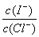
Ⅱ、在含有I⁻、Cl⁻的混合溶液中，逐滴加入一定量AgNO₃溶液，当AgCl开始沉淀时，溶液中 为：___________，已知K_{sp}（AgCl）=1.8×10⁻¹⁰，

K_{sp}（AgI）=8.5×10⁻¹⁷。
36．（化学选修3—物质结构与性质）（共15分，除第四小题第二空1分外，其余每空2分）
A、B、C、D、E、F六种元素均位于周期表的前四周期，且原子序数依次增大。元素A是原子半径最小的元素；B元素基态原子的核外电子分占四个原子轨道（能级）；D元素原子的已成对电子总数是未成对电子总数的3倍；E与D处于同一主族；F位于ds区，且原子的最外层只有1个电子。
（1）E⁺离子的电子排布式是 。
（2）B、C、D元素的第一电离能由大到小的顺序是 。
（3）B、C元素的某些氢化物的分子中均含有18个电子，则B的这种氢化物的化学式是 ；B、C的这些氢化物的沸点相差较大的主要原因是 。
（4）A、B、D可形成分子式为A₂BD的某化合物，则该化合物分子中B原子的轨道杂化类型是 ；1 mol该分子中含有π键的数目是 。
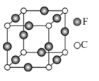

（5）C、E两元素形成的某化合物的晶胞结构如图所示，则该化合物的化学式是 ，C原子的配位数是 。
37．（化学选修5—有机化学基础）（共15分，除第一小题第一空1分，其余每空2分）
有机物A为烃类化合物，质谱图表明其相对分子质量为70，其相关反应如下图所示，其中B、D、E的结构中均含有2个—CH₃，它们的核磁共振氢谱中均出现4个峰。请回答：
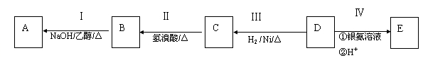
$来&源：ziyuanku.com（1）B中所含官能团的名称为 ；D的分子式为 。
（2）Ⅲ的反应类型为 （填字母序号）。
a.还原反应 b.加成反应 c.氧化反应 d.消去反应
（3）写出下列反应的化学方程式：
Ⅰ： ；Ⅱ： 。
（4）C和E可在一定条件下反应生成F，F为有香味的有机化合物，该反应的化学方程式为 。
（5）A的同分异构体中有一对互为顺反异构，且结构中有2个—CH₃，它们的结构简式为 和 。
（6）E的另一种同分异构体能发生银镜反应，能与足量金属钠生成氢气，不能发生消去反应，其结构简式为 。
2017届高三第四次月考化学答案
7、A 8、C 9、B 10、B 11、C 12、D 13、B
27、（共14分，除第1小题2分，其余每空3分）（1）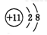；（ 2分）
（2）CO₂+C2CO； （3分） c(HCO₃⁻)>c(OH⁻)>c(CO₃²⁻)； （3分）
（3）①2Al+2OH⁻+2H₂O=2AlO₂⁻+3H₂↑ （3分） ②d （3分）

28、（共17分，第三、四小题每空3分，其余每空2分）
（1）使固体与气体充分接触，加快反应速率 （2）b
ziyuanku.com（3）① 该反应的实质是H⁺与SO₃^{2－}反应，70%的硫酸中含水较多，c(H⁺)和c(SO₃^{2－})都较大，生成SO₂速率更快； 防止倒吸
②2H₂S+SO₂＝3S+2H₂O(或2H₂S+H₂SO₃＝3S↓+3H₂O) （3分）
Na₂SO₃+SNa₂S₂O₃ （3分）
（4）FeS₂+2HCl＝FeCl₂+H₂S↑+S↓ （3分）

29、（共12分，每空2分）Ⅰ、（1）0.003； 0.03； 9
（2）①③ （3）0.01 Ⅱ、4.7×10⁻⁷

36、（共15分，除第四小题第二空1分外，其余每空2分）
（1）1s²2s²2p⁶3s²3p⁶3d¹⁰｛或[Ar] 3d¹⁰｝
（2）N＞O＞C
（3）C₂H₆ 氮的氢化物(N₂H₄)分子间存在氢键
（4）sp² 1 mol 或1NA ( 1分)
（5）Cu₃N 6
资*源%库
37、（共15分，除第一小题第一空1分，其余每空2分）
（1）溴原子；（1分） C₅H₁₀O ； （2）a、b ；
（3）I：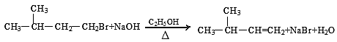
II：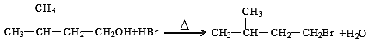；
（4）
资*源%库ziyuanku.com（5）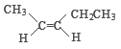、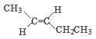； （6） 

